测试效果图

登录页面：

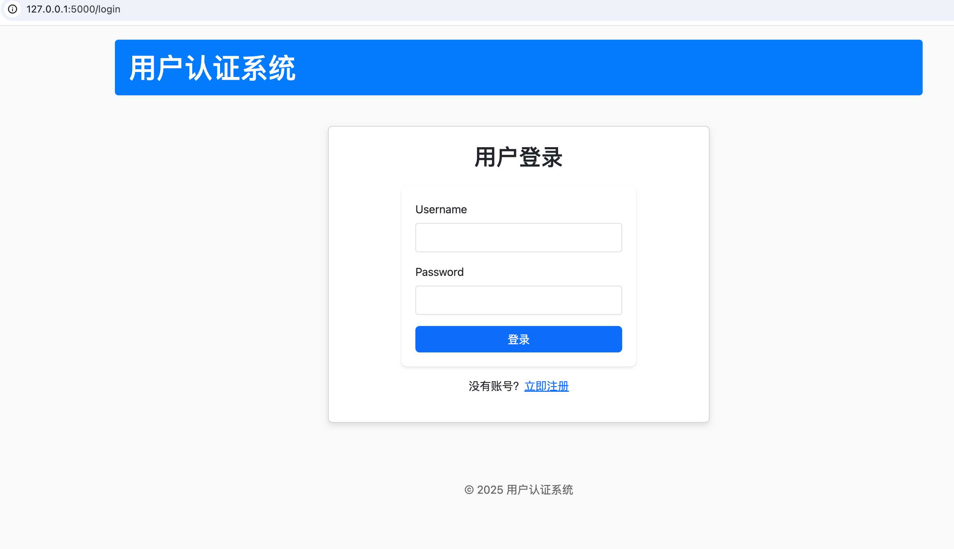

登录次数过多提示，目前暂时写死1分钟5次

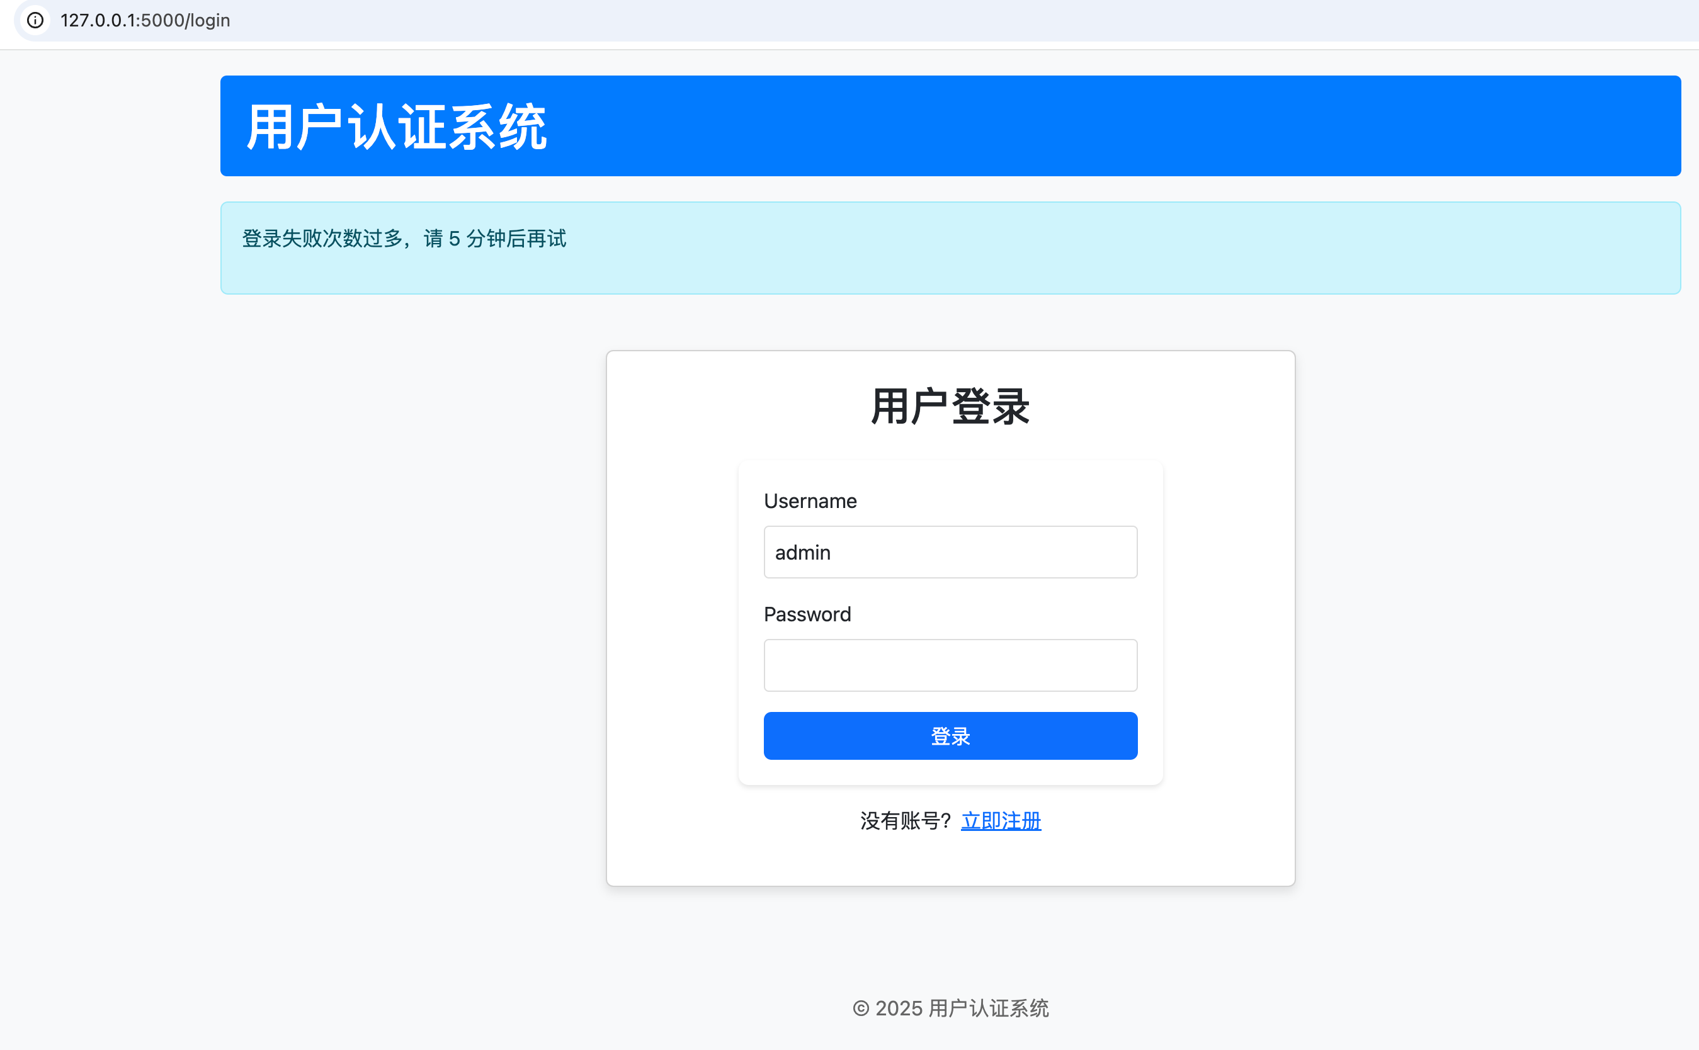

redis动态记录登录次数，登录成功则清除计数，默认超时5分钟：

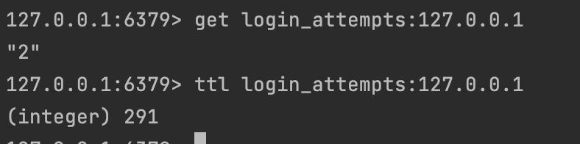

注册页面：可以先隐藏掉，后续加图片验证码或者手机验证码限制，目前只是作为扩展功能展示下

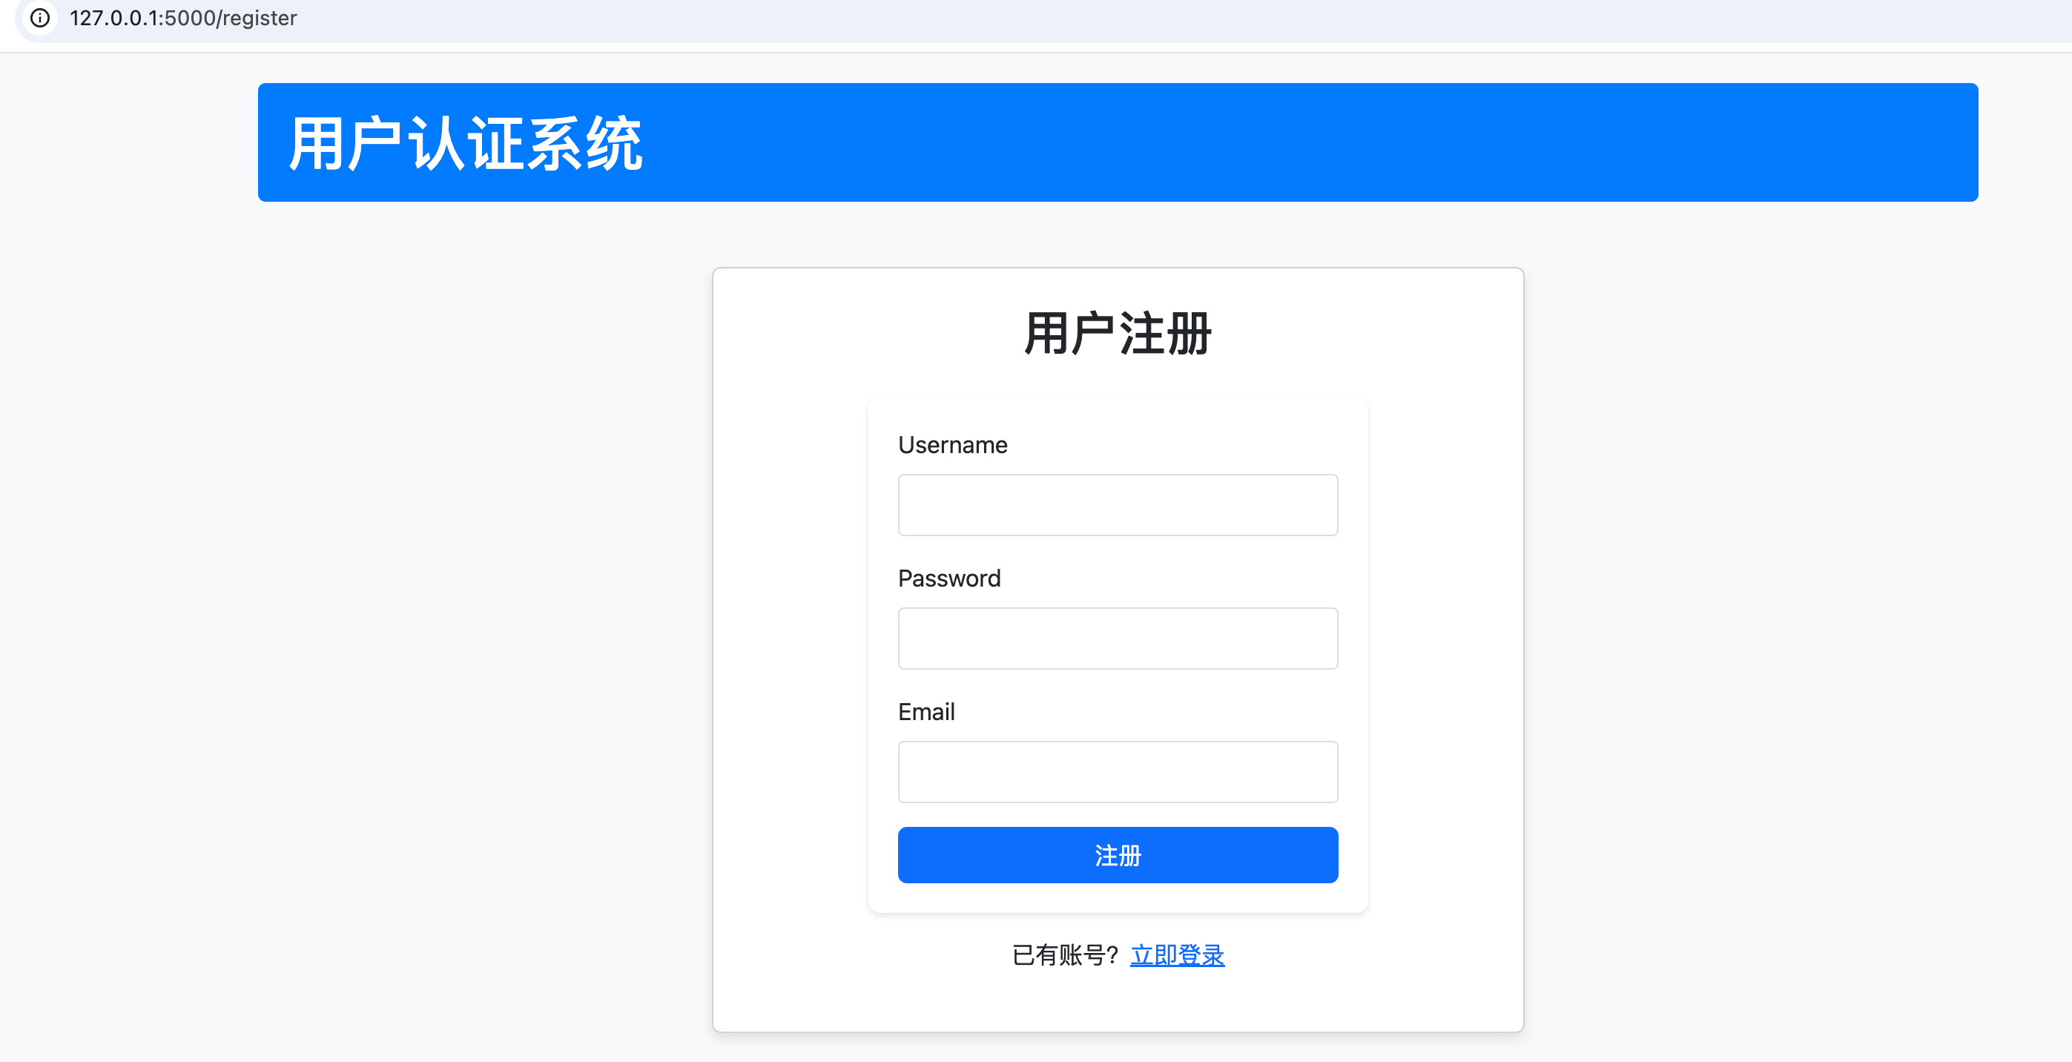

登录成功显示：

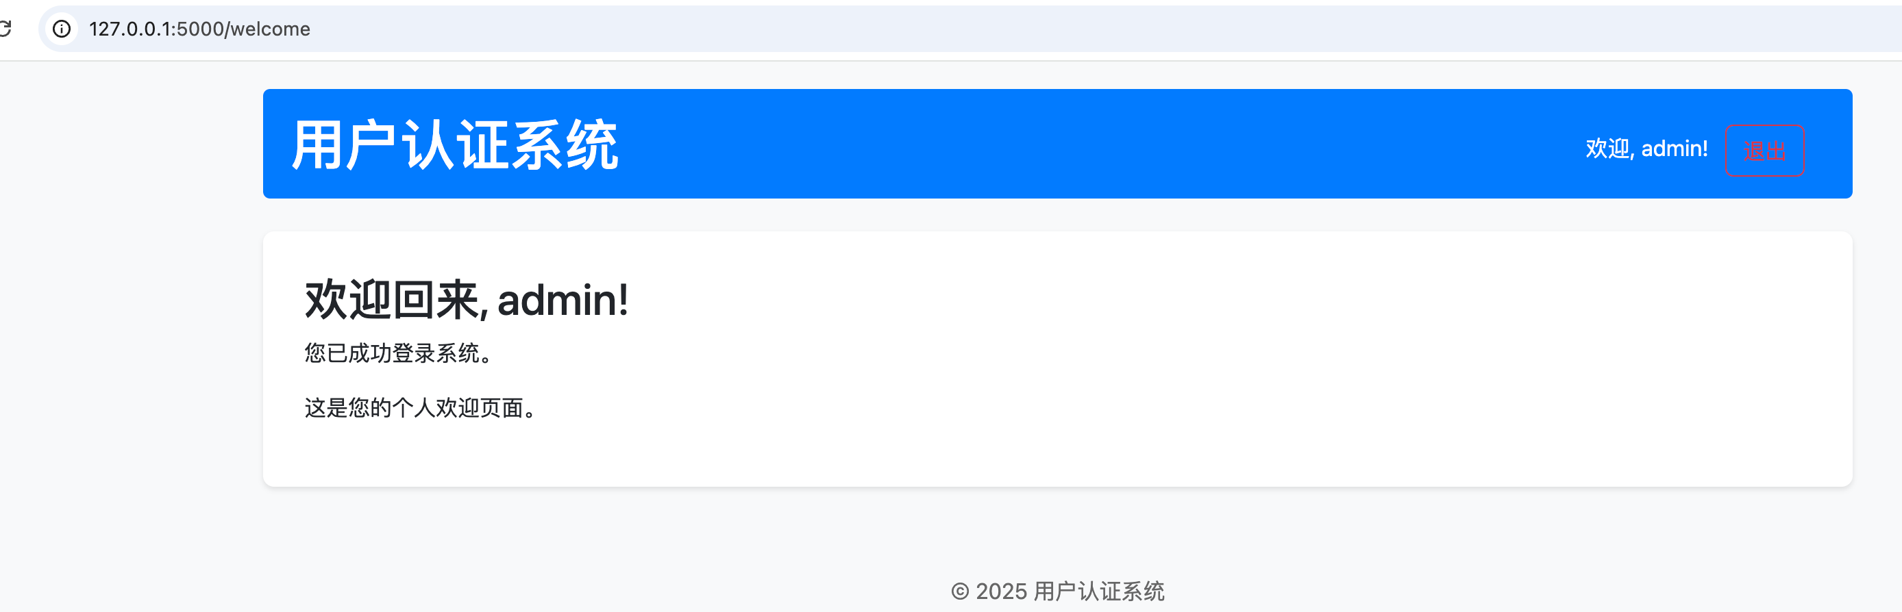

数据库如下：

